Bài 15 - Thương mại và du lịch
I. CÂU HỎI TỰ LUẬN
Câu 1.
Dựa vào hình 15.1 (trang 56, SGK)
Hãy nêu nhận xét và giải thích về hoạt động nội thương ở nước ta.
Trả lời
+ Hoạt động nội thương nước ta có sự chênh lệch lớn giữa các vùng: phát triển nhất ồ vùng Đông Nam Bộ, kế đó là hai vùng đồng bằng: đồng bằng sông Cửu Long và đồng bằng sông Hồng. Tây Nguyên là vùng có hoạt động nội thương kém phát triển nhất
+ Nguyên nhân: Sự phát triển của nội thương phụ thuộc vào quy mô dân số,mức sống dân cư và sự phát triển của các hoạt động kinh tế khác. Các vùng có hoạt động nội thương phát triển là các vùng có kinh tế phát triển, dân số đông. Các vùng có hoạt động nội thương kém phát triển thì ngược lại
Câu 2
Cho bảng số liệu dưới đây
Cơ cấu giá trị xuất khẩu phân theo nhóm hàng của nước ta'(Đơn vị %)
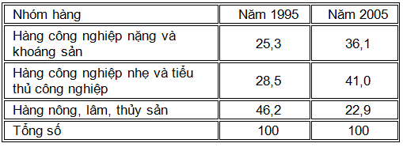
a/ Hãy vẽ biểu đồ thể hiện cơ cấu giá trị xuất khẩu phân theo nhóm hàng của hai năm trên
b/ Nhận xét và rút ra kết luận
Trả lời
a/ Vẽ biểu đồ
Biểu đồ cơ cấu giá trị xuất khẩu phân theo nhóm hàng của nước ta năm 1995 và năm 2005
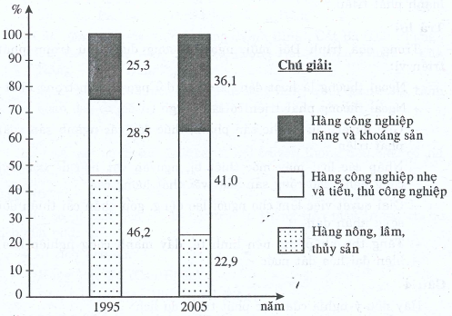
b/ Nhận xét và rút ra kết luận
+ Nhận xét:
- Tỉ trọng hàng công nghiệp nặng và khoáng sản, hàng công nghiệp nhẹ và tiểu thủ công nghiệp tăng, tăng nhiều ở nhóm hàng công nghiệp nhẹ và tiểu thủ công nghiệp (hàng công nghiệp nhẹ và tiểu thủ công nghiệp tăng 12,5 %, hàng công nghiệp nặng và khoáng sản chỉ tăng 10,8 %)
- Tỉ trọng của hàng nông, lâm, thủy sản giảm mạnh (từ 46,2% năm 1995 xuống 22,9 % năm 2005)
- Năm 1995, hàng nông, lâm, thủy sản chiếm tỉ trọng lớn nhất, thấp nhất là hàng công nghiệp nặng và khoáng sản
- Năm 2005, chiếm tỉ trọng cao nhất là hàng công nghiệp nhẹ và tiểu thủ công nghiệp, thấp nhất là hàng nông, lâm, thủy sản
+ Kết luận:
Cơ cấu hàng xuất khẩu của nước ta có sự chuyển biến theo hướng tích cực, kết quả của việc thực hiện công nghiệp hóa và hiện đại hóa đất nước
Câu 3
Vì sao trong quá trình Đổi mới, ngoại thương được chú trọng đẩy mạnh phát triển ?
Trả lời
Trong quá trình Đổi mới, ngoại thương được chú trọng phát triển vì:
+ Ngoại thương là hoạt động kinh tế đối ngoại quan trọng nhất
+ Ngoại thương phát triển có tác dụng:
- Giải quyết đầu ra cho sản phẩm, thúc đẩy các ngành sản xuất phát triển
- Nhập các loại máy móc thiết bị, nguyên vật liệu để đổi mới công nghệ, mở rộng sản xuất với chất lượng cao
- Giải quyết việc làm cho người lao động, góp phần cải thiện đời sống nhân dân
- Tăng thu nhập cho nền kinh tế, đẩy mạnh công nghiệp hóa, hiện đại hóa đất nước
Câu 4
Hãy nêu ý nghĩa của việc phát triển du lịch
Trả lời
Phát triển du lịch sẽ:
+ Khai thác hợp lí hơn tiềm năng của đất nước (các tài nguyên du lịch, lao động ...)
+ Đem lại nguồn thu nhập lớn, góp phần đẩy mạnh sự chuyển dịch cơ cấu kinh tế, cơ cấu lao động
+ Tạo thêm việc làm cho dân cư, góp phần cải thiện đời sống nhân dân
+ Mở rộng giao lưu giữa các dân tộc
Câu 5
Chứng minh nước ta giàu tài nguyên du lịch tự nhiên
Trả lời
Tài nguyên du lịch tự nhiên của nước ta phong phú, đa dạng:
+ Thắng cảnh: Vịnh Hạ Long (Quảng Ninh), Động Phong Nha (Quảng Bình), Hồ Ba Bể (Bắc Kạn), Bà Nà (Quảng Nam)...
+ Bãi tắm đẹp: Trà cổ (Quảng Ninh), sầm Sơn (Thanh Hóa), Thiên Cầm (Hà Tĩnh), Lăng Cô (Thừa Thiên - Huế), Nha Trang
(Khánh Hoà), Mũi Né (Bình Thuận), Vũng Tàu (Bà Rịa - Vũng Tàu) .....
+ Các địa phương có khí hậu tốt: Tam Đảo (Vĩnh Phúc), Ba Vì (Hà Tây), Sa Pa (Lào Cai), Đà Lạt (Lâm Đồng) ....
+ Các vườn quốc gia: Cúc Phương (Ninh Bình), Cát Bà (Hải Phòng), Pù Mát (Nghệ An), Cát Tiên (Đồng Nai - Bình Phước - Đăk Nông - Lâm Đồng) ....
+ Ngoài ra, còn có nhiều cảnh quan sông nước, cảnh quan rừng, cảnh quan đảo có giá trị du lịch sinh thái, nghiên cứu khoa học....
Câu 6
Hãy kể một số di tích lịch sử, lễ hội truyền thông tiêu biểu có giá trị du lịch của nước ta
Trả lời
Một số di tích lịch sử, lễ hội truyền thông tiêu biểu có giá trị du lịch của nước ta
+ Di tích lịch sử:
- Hang Pác Bó (Cao Bằng)
- Di tích Điện Biên Phủ (Điện Biên)
- Di tích Mỹ Sơn (Quảng Nam)
- Địa đạo Củ Chi (Thành phố Hồ Chí Minh)
- Nhà tù Côn Đảo (Bà Rịa - Vũng Tàu)
+ Lễ hội truyền thông:
- Lễ hội Đền Hùng (Phú Thọ)-
- Lễ hội Chùa Hương (Hà Tây)
- Lễ hội Yên Tử (Quảng Ninh)
- Lễ hội Katê (Ninh Thuận)
- Lễ hội Bà Chúa Xứ (An Giang)
Câu 7
Giải thích vì sao Hà Nội và Thành phố Hồ Chí Minh là hai trung tâm thương mại, dịch vụ lớn nhất của nước ta
Trả lời
Hà Nội và Thành phố Hồ Chí Minh là hai trung tâm thương mại, dịch vụ lớn nhất của nước ta do có nhiều ưu thế:
+ Có vị trí đặc biệt thuận lợi, là hai đầu môi giao thông lớn nhất nước
+ Là hai thành phố đông dân nhất nước ta, mức sống dân cư nhìn chung cao hơn các thành phố khác
+ Là hai trung tâm kinh tế lớn nhất nước, cơ sở hạ tầng phát triển
+ Tập trung nhiều tài nguyên du lịch
II. CÂU HỎI TRẮC NGHIỆM
1/ Hãy điền vào chỗ .... trong bảng dưới đây, các mặt hàng xuất khẩu chủ lực của nước ta theo từng nhóm hàng.
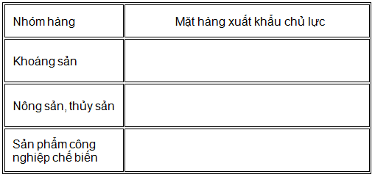
2/ Nối ô bên phải (B) đúng với ồ bến trải (A)
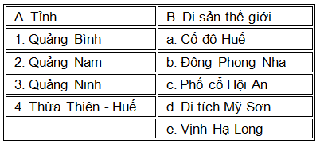
3/ Khoanh tròn chỉ một chữ cải trước đáp án chọn
Câu 1
Có ảnh hưởng mạnh nhất tới hoạt động thương mại là
A. Điều kiện tự nhiên và tài nguyên thiên nhiên
B. Quy mô dân số và mức sống dân cư
C. Cơ sở hạ tầng và cơ sở vật chất kĩ thuật
D. Phân bố sản xuất trên lãnh thổ
Câu 2
Ý nghĩa xã hội của việc phát triển du lịch ở nước ta là
A. tạo sự chuyển dịch trong cơ cấu kinh tế
B. khai thác hợp lí hơn tiềm năng của đất nước
C. giải quyết việc làm cho người lao động
D. tạo nguồn thu lớn để thực hiện công nghiệp hóa
Câu 3
Hiện nay, buôn bán nhiều nhất với nước ta là thị trường
A. Châu Âu
B. Bắc Mỹ
C. Châu Á - Thái Bình Dương
D. ASEAN
Câu 4
So với nhiều nước trong khu vực, ưu thế để phát triển ngành du lịch của nước ta là có
A. tài nguyên du lịch phong phú
B. cơ sở hạ tầng của ngành du lịch phát triển hơn
C. dịch vụ du lịch được tổ chức tốt hơn
D. tình hình chính trị, xã hội trong nước ổn định
Câu 5
Được UNESCO công nhận là Khu dự trữ sinh quyển của thế giới vào năm 2009 là
A. Khu dự trữ sinh quyển Cần Giờ
B. Vườn quốc gia Cát Bà
C. Vườn quốc gia Cát Tiên
D. Khu dự trữ sinh quyển Mũi Cà Mau
III / THÔNG TIN THÊM
+ Xuất, nhập khẩu của nước ta năm 2008:
* Kim ngạch xuất khẩu: 62,9 tỉ USD, có 8 mặt hàng đạt kim ngạch xuất khẩu trên 2 tỉ USD là
- Dầu thô: 10,5 tỉ USD
- Hàng dệt may: 9,1 tỉ USD
- Giày dép: 4,7 tỉ USD
- Thủy sản: 4,6 tỉ USD
- Gạo: 2,9 tỉ USD
- Sản phẩm gỗ: 2,8 tỉ USD
- Hàng điện tử: 2,7 tỉ USD
- Cà phê: 2,02 tỉ USD
- Nhập khẩu: 80,7 tỉ USD
+ Các thị trường xuất khẩu chính: Hoa Kì: 11,6 tỉ USD

